Практичні завдання для самостійного виконання (ПЗ 4)

Задача 1. Визначити фактичний і нормативний запас платоспроможності страховика, який здійснює ризикові види страхування. Зробити висновки щодо виконання ним вимог закону України «Про страхування» стосовно рівня платоспроможності страхової компанії.

Таблиця 1
Вихідні дані для розрахунків
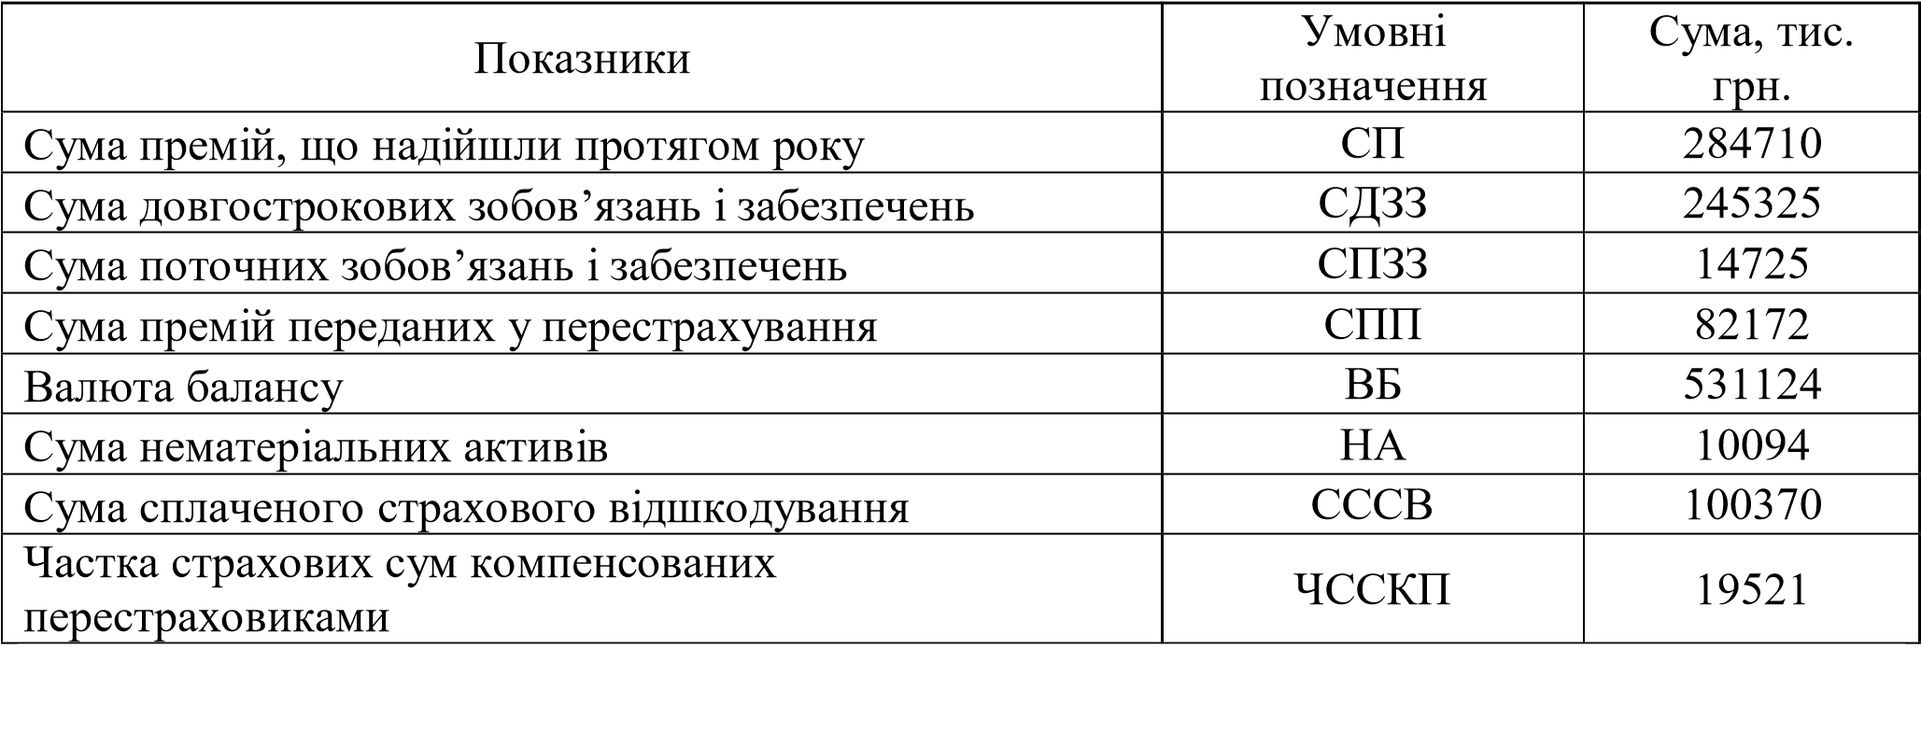
Задача 2. Оцінити стан фінансової надійності страховика за методикою «Тестів раннього попередження» та оформити у вигляді таблиці (Додаток А) за наведеними вихідними даними (таблиця 2).

Таблиця 2
Вихідні дані для розрахунку показників фінансової надійності страховика
Показник | Сума, тис. грн.
Показник | Кінець періоду | Початок періоду
Дебіторська заборгованість | 77065
Капітал (розрахувати)
Активи | 531124 | 569508
Нематеріальні активи | 10094 | 8573
Довгострокові зобов’язання | 245325 | 269783
Поточні зобов’язання | 14725 | 57215
Страхові виплати | 117899
Страхові премії | 388222 | 351733
Страхові премії перестраховикам | 82172 | 103466
Грошові кошти та їх еквіваленти | 77851
ЧЗСП (розрахувати)
Зміна резерву незароблених премій, валова сума | 1819 | 39352
Зміна частки перестраховиків у резерві незароблених премій | -19521 | 30738
Адміністративні витрати | 35183
Витрати на збут | 126096
Інші операційні витрати | 75816
Собівартість послуг | 0
Чисті понесені збитки за страховими виплатами | 100370
Дохід (витрати) від зміни інших страхових резервів | -1464
Інші операційні доходи | 61623
Інші фінансові доходи | 12256
Інші доходи | 48
Інші витрати | 10
Фінансові витрати | 1561
Витрати (дохід) з податку на прибуток | 18053
Чистий фінансовий результат (розрахувати)
Чисті страхові резерви (розрахувати)
Страхові резерви | 236883
Частка перестраховиків в страхових резервах | 91381
Обсяг фінансових інвестицій | 147230 | 179923
Прибуток від фінансової діяльності (розрахувати)

Задача 3. На підставі офіційної фінансової звітності страхової компанії (за вибором студента) оцінити її фінансову стійкість за методикою, наведеною в підпункті 6.2 та фінансову надійність за методикою, наведеною в підпункті 6.3.
Зробити висновки.

Задача 4. За вихідними даними (табл. 4) розрахувати показники рентабельності діяльності страхової організації.
Таблиця 4 Вихідні дані для розрахунку рентабельності
Показники | Сума, тис. грн.
Чистий прибуток | 44685
Витрати страхової компанії | 876665
Страхові внески | 730089
Прибуток у тарифах | 73128
Витрати на ведення справи | 584367
Страхові резерви | 12777716
Прибуток від інвестиційної діяльності | 446755
Сума активів | 2188337
Сума власного капіталу | 341037

